八下物理 | 期末作图题专练
【力的示意图】
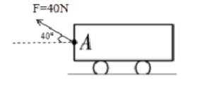
【一】有一辆小车，在A点受到40N与水平方向成40°角斜向左上方的拉力，在图中画出这个拉力的示意图。
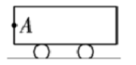

【解析】拉力的作用点在小车左边缘的A点，方向与水平方向成40°角斜向左上方，拉力的大小为40N，由此画出这个拉力的示意图，如图所示。

【二】如图所示的是攀岩运动员悬停在空中的情景。请画出运动员所受力的示意图（其中O为重心）。
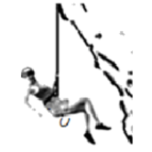
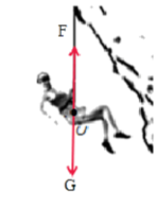

【解析】攀岩运动员悬停在空中，运动员受到竖直向下的重力G、竖直向上拉力F的作用，作用点在重心，且二力的大小相等，如图所示。

【三】物体放在皮带传输机上，与皮带一起匀速向右运动，请画出该物体的受力示意图。
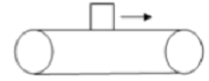
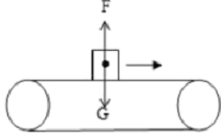

【解析】由于物体和皮带一起匀速运动，相对静止，所以该物体不受摩擦力的作用，只受重力和支持力的作用；如图所示。

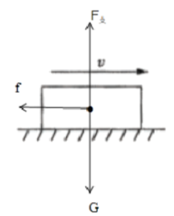
【四】如图所示，给木块一个初速度使其在水平面上沿图示方向做减速直线运动，请画出它此时的受力示意图。
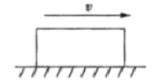

【解析】该物块在水平面上运动时，在竖直方向上，受到重力和支持力的作用；小木块在水平面上做减速直线运动，因为向右运动，所以水平方向上受到水平向左的摩擦力，如图所示。

【五】小车从斜面A点自由滑下，在水平面上滑行经过B点，最终在C点静止。请以“O”为力的作用点，在图中作出小车经过B点时受力的示意图。
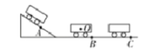
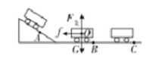

【解析】小车从斜面顶端A自由滑下，在水平面上滑行经过B点，最终在C点静止，则小车经过B点时受到摩擦力的方向水平向左；重力的方向竖直向下，支持力的方向竖直向上，作用点都在小车重心上。过小车的重心，沿竖直向下的方向画一条有向线段，用G表示，即为重力；沿竖直向上的方向画一条有向线段，用F表示，即为支持力；沿水支平向左的方向画一条有向线段，用f表示，即为摩擦力，如图所示。

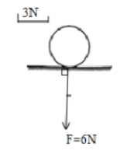
【六】重力为6牛的小球置于水平地面上，用力的图示法在图中作出地面所受的压力F。

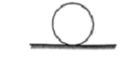

【解析】小球置于水平地面上，则地面所受压力的大小等于小球的重力，为6N，方向垂直于接触面向下，作用点在接触面上；可选取标度为3N，则所画线段的长度是标度的2倍，如图所示。

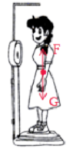
【七】如图所示，小红同学在体重计上静止站立，请你画出此时她所受力的示意图。
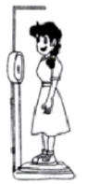

【解析】小红同学在体重计上静止站立，处于平衡状态，因此小红受到竖直向下的重力G与竖直向上的支持力F作用，二者是一对平衡力；如图所示。

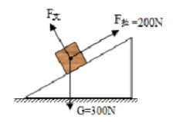
【八】如图所示，用沿斜面向上，大小为200N的拉力作用在重为300N的物体上，恰能使物体沿粗糙斜面向上做直线运动。请在图中作出该物体在沿斜面向上运动的过程中，所受到的拉力、重力及支持力的示意图（提示：三个力的作用点都画在物体的几何中心上）
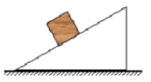

【解析】物体受到重力的大小G＝300N，方向竖直向下；拉力的方向沿斜面向上，大小为F拉＝200N；支持力F支的方向垂直斜面向上，三个力的作用点都画在物体的几何中心上（重心），如图所示。

【九】在图中，重为6牛的物体静止在水平地面上，用力的图示法画出物体对地面的压力。
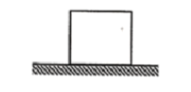
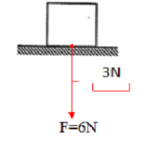

【解析】由题知，物体静止在水平地面上，所以压力大小等于物体的重力，即F＝G＝6N，选标度为3N；压力的作用点在地面上；方向垂直地面向下，由此画出压力的图示如图所示。

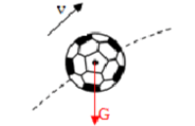
【十】请你在图中画出飞行足球（不计空气阻力）所受力的示意图。
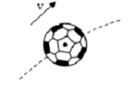

【解析】不计空气阻力，空中飞行的足球只受重力作用；由于足球是形状规则的物体，其重心在其几何中心（球心）上，过球心沿竖直向下画一条有向线段，用“G”表示重力，如图所示。

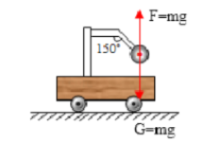
【十一】如图所示中是一辆在水平地面上向左作匀速直线运动的小车，在其支架的杆上固定一个质量为m的小球，作出小球所受力的示意图。
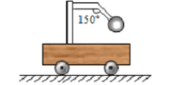

【解析】小球静止在杆子的底端，随小车一起做匀速直线运动，所以小球处于平衡状态，受到平衡力的作用。在竖直方向上，小球受到竖直向下的重力，根据二力平衡的条件可知，必然有一个力来平衡这个重力，所以可以确定杆子给小球一个竖直向上的力。且F＝G＝mg，由于小球的周围没有其他的物体，而力不能离开物体而存在，所以可以确定小球不再受其它的力，如图所示。

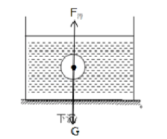
【十二】如图所示，请画出小球所受力的示意图。
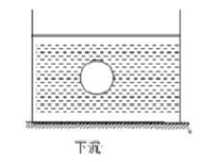

【解析】（1）以球心为力的作用点，分别沿着竖直向下的方向和竖直向上的方向做出小球受到的重力和浮力；（2）由于小球是下沉，所以其受到的浮力小于重力。因此在做力的示意图时，要保证浮力小于重力。如图所示。

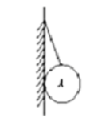
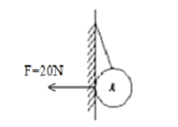
【十三】图中竖直墙壁受到F＝20N的压力，请画出该压力的示意图。

【解析】过球与墙面的接触点沿水平向左的方向画一条带箭头的线段，标出F＝20N：如图所示。

八下物理 | 期末作图题专练
【力的示意图】
【一】有一辆小车，在A点受到40N与水平方向成40°角斜向左上方的拉力，在图中画出这个拉力的示意图。

【解析】拉力的作用点在小车左边缘的A点，方向与水平方向成40°角斜向左上方，拉力的大小为40N，由此画出这个拉力的示意图，如图所示。

【二】如图所示的是攀岩运动员悬停在空中的情景。请画出运动员所受力的示意图（其中O为重心）。

【解析】攀岩运动员悬停在空中，运动员受到竖直向下的重力G、竖直向上拉力F的作用，作用点在重心，且二力的大小相等，如图所示。

【三】物体放在皮带传输机上，与皮带一起匀速向右运动，请画出该物体的受力示意图。

【解析】由于物体和皮带一起匀速运动，相对静止，所以该物体不受摩擦力的作用，只受重力和支持力的作用；如图所示。

【四】如图所示，给木块一个初速度使其在水平面上沿图示方向做减速直线运动，请画出它此时的受力示意图。

【解析】该物块在水平面上运动时，在竖直方向上，受到重力和支持力的作用；小木块在水平面上做减速直线运动，因为向右运动，所以水平方向上受到水平向左的摩擦力，如图所示。

【五】小车从斜面A点自由滑下，在水平面上滑行经过B点，最终在C点静止。请以“O”为力的作用点，在图中作出小车经过B点时受力的示意图。

【解析】小车从斜面顶端A自由滑下，在水平面上滑行经过B点，最终在C点静止，则小车经过B点时受到摩擦力的方向水平向左；重力的方向竖直向下，支持力的方向竖直向上，作用点都在小车重心上。过小车的重心，沿竖直向下的方向画一条有向线段，用G表示，即为重力；沿竖直向上的方向画一条有向线段，用F表示，即为支持力；沿水支平向左的方向画一条有向线段，用f表示，即为摩擦力，如图所示。

【六】重力为6牛的小球置于水平地面上，用力的图示法在图中作出地面所受的压力F。

【解析】小球置于水平地面上，则地面所受压力的大小等于小球的重力，为6N，方向垂直于接触面向下，作用点在接触面上；可选取标度为3N，则所画线段的长度是标度的2倍，如图所示。

【七】如图所示，小红同学在体重计上静止站立，请你画出此时她所受力的示意图。

【解析】小红同学在体重计上静止站立，处于平衡状态，因此小红受到竖直向下的重力G与竖直向上的支持力F作用，二者是一对平衡力；如图所示。

【八】如图所示，用沿斜面向上，大小为200N的拉力作用在重为300N的物体上，恰能使物体沿粗糙斜面向上做直线运动。请在图中作出该物体在沿斜面向上运动的过程中，所受到的拉力、重力及支持力的示意图（提示：三个力的作用点都画在物体的几何中心上）

【解析】物体受到重力的大小G＝300N，方向竖直向下；拉力的方向沿斜面向上，大小为F拉＝200N；支持力F支的方向垂直斜面向上，三个力的作用点都画在物体的几何中心上（重心），如图所示。

【九】在图中，重为6牛的物体静止在水平地面上，用力的图示法画出物体对地面的压力。

【解析】由题知，物体静止在水平地面上，所以压力大小等于物体的重力，即F＝G＝6N，选标度为3N；压力的作用点在地面上；方向垂直地面向下，由此画出压力的图示如图所示。

【十】请你在图中画出飞行足球（不计空气阻力）所受力的示意图。

【解析】不计空气阻力，空中飞行的足球只受重力作用；由于足球是形状规则的物体，其重心在其几何中心（球心）上，过球心沿竖直向下画一条有向线段，用“G”表示重力，如图所示。

【十一】如图所示中是一辆在水平地面上向左作匀速直线运动的小车，在其支架的杆上固定一个质量为m的小球，作出小球所受力的示意图。

【解析】小球静止在杆子的底端，随小车一起做匀速直线运动，所以小球处于平衡状态，受到平衡力的作用。在竖直方向上，小球受到竖直向下的重力，根据二力平衡的条件可知，必然有一个力来平衡这个重力，所以可以确定杆子给小球一个竖直向上的力。且F＝G＝mg，由于小球的周围没有其他的物体，而力不能离开物体而存在，所以可以确定小球不再受其它的力，如图所示。

【十二】如图所示，请画出小球所受力的示意图。

【解析】（1）以球心为力的作用点，分别沿着竖直向下的方向和竖直向上的方向做出小球受到的重力和浮力；（2）由于小球是下沉，所以其受到的浮力小于重力。因此在做力的示意图时，要保证浮力小于重力。如图所示。

【十三】图中竖直墙壁受到F＝20N的压力，请画出该压力的示意图。

【解析】过球与墙面的接触点沿水平向左的方向画一条带箭头的线段，标出F＝20N：如图所示。

